Министерство образования Республики Беларусь

Белорусский национальный технический университет

Факультет транспортных коммуникаций

Кафедра «Геодезия и аэрокосмические геотехнологии»

Отчет

по лабораторной работе №4

«Уравнивание ГНСС измерений»

Вариант №6

Выполнил: ст.гр.11405120

Cерафинович П.А.

Проверил: ст. преподаватель

Будо А.Ю.

Минск, 2023

Цель работы: выполнить уравнивание базовых линий ГНСС.

Исходные данные представлены в таблице 1, а измеренные линии приведены в приложении А

Таблица 1

|  |  |  |  |
| --- | --- | --- | --- |
| 1023 | ΔX | ΔY | ΔZ |
| SEST | 2760131,814 | 1590488,584 | 5507184,417 |
| LOM2 | 2783846,261 | 1593451,095 | 5494457,516 |

Сначала составляем ковариационную матрицу K.

После составляем матрицу весов измерений Р размерности N×N, где N – количество измеренных величин

 (1)

Затем составляем матрицу А (приложение В). Для этого заполняем данную матрицу значениями 1; 0; -1.

Далее составляем вектор свободных членов L:

 (2)

В результате получаем матрицу вектора свободных членов:

|  |  |
| --- | --- |
| L= | 15857,804744800 |
| -2850,11180010000 |
| -7089,054432400 |
| 24407,273097000 |
| -32351,229152200 |
| -2859,818244900 |
| 2767097,100015100 |
| 1614808,230207600 |
| 5496655,427494900 |
| 2775646,593252000 |
| 1585307,109351200 |
| 5500884,635214800 |
| 2775646,590483800 |
| 1585307,112563100 |
| 5500884,634035900 |
| -2751239,317807600 |
| -1617658,332352100 |
| -5503744,462318100 |
| 2751239,295240700 |
| 1617658,342169900 |
| 5503744,481961800 |
| -8549,481257100 |
| 29501,116793300 |
| -4229,215667400 |
|  | 2767097,102817800 |
|  | 1614808,226956200 |
|  | 5496655,428997800 |

Вычисляем вектор свободных поправок в наши измерения:

. (3)

|  |  |
| --- | --- |
| X= | 2767097,107298920 |
| 1614808,225419750 |
| 5496655,424633320 |
| 2751239,315466010 |
| 1617658,335092390 |
| 5503744,461884980 |
| 2775646,589174390 |
| 1585307,107740550 |
| 5500884,640846140 |

Определяем вектор поправок по следующей формуле:

. (4)

Вектор поправок представлен в Приложении Г.

Вычислим СКП

, (5)

где N – число параметров измерений, а k – число определяемых параметров.

*μ =* 11,78651513

Ковариационная матрица определяемых параметров:

 (6)

Ковариационная матрица измерений

 (7)

Вычисляем СКП уравненных параметров

 (8)

Результат вычислений:

|  |  |
| --- | --- |
| mxGORN | 0,00395045338 |
| myGORN | 0,00392912677 |
| mzGORN | 0,00722442304 |
| mxMURN | 0,00288390857 |
| myMURN | 0,00283727296 |
| mzMURN | 0,00541911883 |
| mxKRON | 0,00322497081 |
| myKRON | 0,00318621114 |
| mzKRON | 0,00591999189 |

Проведем статистический тест Хи-квадрат.

 = 8,2307462

 = 31,5263784

$\sqrt{\frac{χ_{лев}^{2}}{r}}≤μ≤\sqrt{\frac{χ_{прав}^{2}}{r}}$ $$0,676212746≤\text{11,78651513}≤1,323429435$$

То есть статистический тест не выполняется

Коэффициент *τ* вычисляется по формуле:



где *r* – число степеней свободы;

*t* – коэффициент стьюдента с вероятностью 95%

*τ =* 2,6754313

После проведения сравнения нормативных поправок с коэффициентом *τ* грубых ошибок не выявлено.

То есть статистический тест выполняется

Вывод: в данной работе выполнялось уравнивание базовых линий ГНСС. В ходе оценки точности был проведен статистический тест Хи-квадрат, который показал, что данные измерения подходят под нормальный закон распределения. Так же было выявлено отсутствие грубых ошибок.

**Уравнивание базовых линий в RTKPOST**

Устанавливаем программу и выполняем настройку, представленную на скриншотах:

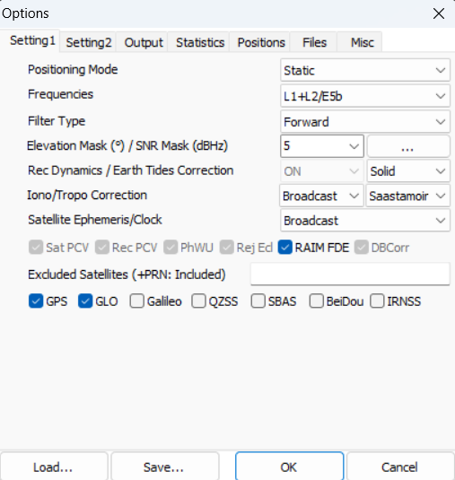

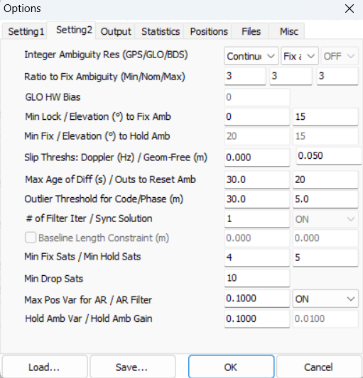

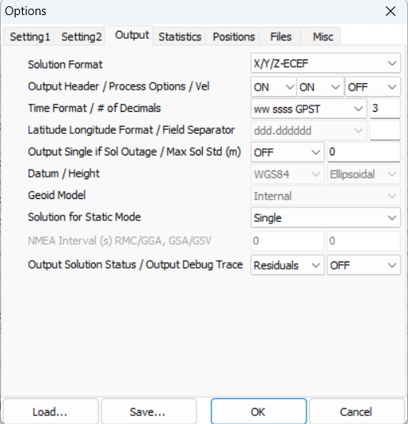

Вводим сначала координаты с расширением .06O, затем .06N , из заранее скаченного файла с исходными данными. Результаты уравнивания в программе представлены в приложении Г

ПРИЛОЖЕНИЕ А

|  |  |  |  |  |  |  |  |  |  |  |
| --- | --- | --- | --- | --- | --- | --- | --- | --- | --- | --- |
|  |  | ΔX | ΔY | ΔZ | mΔX | mΔY | mΔZ | covXY | covXZ | covYZ |
| GORN | MURN | -15857,8047 | 2850,1118 | 7089,054432 | 0,000988 | 0,0009854 | 0,001787 | 4,9317E-07 | 5,32284E-07 | 3,20369E-07 |
| KRON | MURN | -24407,2731 | 32351,22915 | 2859,818245 | 0,0002813 | 0,000276 | 0,0005092 | 3,9463E-08 | 3,97414E-08 | 2,24205E-08 |
| GORN | SEST | -6965,28602 | -24319,64621 | 10528,98951 | 0,0007948 | 0,0007886 | 0,0014336 | 3,1625E-07 | 3,43783E-07 | 2,03146E-07 |
| KRON | LOM2 | 8199,667748 | 8143,985649 | -6427,119215 | 0,0006266 | 0,0006219 | 0,0011324 | 1,9371E-07 | 2,13987E-07 | 1,23502E-07 |
| KRON | SEST | -15514,7765 | 5181,471437 | 6299,782964 | 0,0006752 | 0,0006706 | 0,0012269 | 2,2471E-07 | 2,49012E-07 | 1,43167E-07 |
| LOM2 | MURN | -32606,9432 | 24207,23735 | 9286,946318 | 0,0003031 | 0,0002973 | 0,0005823 | 4,599E-08 | 5,35228E-08 | 1,87177E-08 |
| LOM2 | SEST | -23714,4443 | -2962,514229 | 12726,90221 | 0,0007605 | 0,0007551 | 0,0013776 | 2,86E-07 | 3,15703E-07 | 1,82516E-07 |
| MURN | SEST | 8892,518759 | -27169,75817 | 3439,935038 | 0,0010163 | 0,0010104 | 0,0018407 | 5,1761E-07 | 5,62512E-07 | 3,33781E-07 |
| GORN | KRON | 8549,481257 | -29501,11679 | 4229,215667 | 0,0003291 | 0,0003309 | 0,0006107 | 5,7304E-08 | 5,94186E-08 | 3,67126E-08 |

ПРИЛОЖЕНИЕ Б

|  |  |  |  |  |  |  |  |  |  |  |
| --- | --- | --- | --- | --- | --- | --- | --- | --- | --- | --- |
| A= | dx | -1 | 0 | 0 | 1 | 0 | 0 | 0 | 0 | 0 |
| dy | 0 | -1 | 0 | 0 | 1 | 0 | 0 | 0 | 0 |
| dz | 0 | 0 | -1 | 0 | 0 | 1 | 0 | 0 | 0 |
| dx | 0 | 0 | 0 | 1 | 0 | 0 | -1 | 0 | 0 |
| dy | 0 | 0 | 0 | 0 | 1 | 0 | 0 | -1 | 0 |
| dz | 0 | 0 | 0 | 0 | 0 | 1 | 0 | 0 | -1 |
| dx | -1 | 0 | 0 | 0 | 0 | 0 | 0 | 0 | 0 |
| dy | 0 | -1 | 0 | 0 | 0 | 0 | 0 | 0 | 0 |
| dz | 0 | 0 | -1 | 0 | 0 | 0 | 0 | 0 | 0 |
| dx | 0 | 0 | 0 | 0 | 0 | 0 | -1 | 0 | 0 |
| dy | 0 | 0 | 0 | 0 | 0 | 0 | 0 | -1 | 0 |
| dz | 0 | 0 | 0 | 0 | 0 | 0 | 0 | 0 | -1 |
| dx | 0 | 0 | 0 | 0 | 0 | 0 | -1 | 0 | 0 |
| dy | 0 | 0 | 0 | 0 | 0 | 0 | 0 | -1 | 0 |
| dz | 0 | 0 | 0 | 0 | 0 | 0 | 0 | 0 | -1 |
| dx | 0 | 0 | 0 | 1 | 0 | 0 | 0 | 0 | 0 |
| dy | 0 | 0 | 0 | 0 | 1 | 0 | 0 | 0 | 0 |
| dz | 0 | 0 | 0 | 0 | 0 | 1 | 0 | 0 | 0 |
| dx | 0 | 0 | 0 | -1 | 0 | 0 | 0 | 0 | 0 |
| dy | 0 | 0 | 0 | 0 | -1 | 0 | 0 | 0 | 0 |
| dz | 0 | 0 | 0 | 0 | 0 | -1 | 0 | 0 | 0 |
| dx | -1 | 0 | 0 | 0 | 0 | 0 | 1 | 0 | 0 |
| dy | 0 | -1 | 0 | 0 | 0 | 0 | 0 | 1 | 0 |
| dz | 0 | 0 | -1 | 0 | 0 | 0 | 0 | 0 | 1 |
|  | dx | -1 | 0 | 0 | 0 | 0 | 0 | 0 | 0 | 0 |
|  | dy | 0 | -1 | 0 | 0 | 0 | 0 | 0 | 0 | 0 |
|  | dz | 0 | 0 | -1 | 0 | 0 | 0 | 0 | 0 | 0 |

ПРИЛОЖЕНИЕ В

|  |  |
| --- | --- |
| V = | 0,0129118943 |
| -0,0021274644 |
| -0,0171807422 |
| -0,0006113756 |
| -0,0018003578 |
| 0,0027939338 |
| -0,0072838161 |
| 0,0047878460 |
| 0,0028615799 |
| 0,0040776143 |
| 0,0016106528 |
| -0,0056313444 |
| 0,0013094139 |
| 0,0048225527 |
| -0,0068102442 |
| -0,0023415899 |
| 0,0027402896 |
| -0,0004331218 |
| -0,0202253102 |
| 0,0070775105 |
| 0,0200768225 |
| 0,0006183699 |
| -0,0008859067 |
| 0,0005454240 |
|  | -0,0044811158 |
|  | 0,0015364459 |
|  | 0,0043644793 |

ПРИЛОЖЕНИЕ Г

|  |  |  |  |  |  |  |  |  |  |  |
| --- | --- | --- | --- | --- | --- | --- | --- | --- | --- | --- |
| Базовые линии | | ΔX | ΔY | ΔZ | mΔX | mΔY | mΔZ | rXY | rYZ | rZX |
| GORN | MURN | 2751239,45 | 1617658,67 | 5038532,46 | 0,0004 | 0,0004 | 0,0007 | 0,0002 | 0,0003 | 0,0003 |
| 2767097,23 | 1614808,57 | 5496655,29 |
| Приращение |  | -15857,78 | 2850,1019 | -458122,83 |  |  |  |  |  |  |
| KRON | MURN | 2751239,45 | 1617658,67 | 5503744,31 | 0,0004 | 0,0004 | 0,0008 | 0,0002 | 0,0002 | 0,0003 |
|  |  | 2775646,72 | 1585307,46 | 5500884,52 |
| Приращение |  | -24407,267 | 32351,2087 | 2859,793 |  |  |  |  |  |  |
| GORN | SEST | 2760131,95 | 1590488,9 | 5507184,29 | 0,0004 | 0,0004 | 0,0007 | 0,0002 | 0,0003 | 0,0003 |
|  |  | 2767097,24 | 1614808,54 | 5496655,28 |
| Приращение |  | -6965,2881 | -24319,638 | 10529,007 |  |  |  |  |  |  |
| KRON | LOM2 | 2783846,42 | 1593451,43 | 5494457,39 | 0,0004 | 0,0004 | 0,0007 | 0,0002 | 0,0003 | 0,0003 |
|  |  | 2775646,75 | 1585307,43 | 5500884,5 |
| Приращение |  | 8199,6653 | 8143,9997 | -6427,1086 |  |  |  |  |  |  |
| KRON | SEST | 2760131,95 | 1590488,9 | 5507184,29 | 0,0004 | 0,0004 | 0,0007 | 0,0002 | 0,0003 | 0,0003 |
|  |  | 2775646,73 | 1585307,43 | 5500884,51 |
| Приращение |  | -15514,775 | 5181,4699 | 6299,7799 |  |  |  |  |  |  |
| LOM2 | MURN | 2751239,45 | 1617658,67 | 5503744,31 | 0,0005 | 0,0004 | 0,0011 | 0,0001 | -0,0003 | 0,0005 |
|  |  | 2783846,37 | 1593451,47 | 5494457,37 |
| Приращение |  | -32606,924 | 24207,2012 | 9286,9362 |  |  |  |  |  |  |
| LOM2 | SEST | 2760131,95 | 1590488,9 | 5507184,29 | 0,0004 | 0,0004 | 0,0008 | 0,0002 | 0,0003 | 0,0003 |
|  |  | 2783846,39 | 1593451,43 | 5494457,4 |
| Приращение |  | -23714,441 | -2962,5299 | 12726,8872 |  |  |  |  |  |  |
| MURN | SEST | 2760131,95 | 1590488,9 | 5507184,29 | 0,0004 | 0,0004 | 0,0007 | 0,0002 | 0,0003 | 0,0003 |
|  |  | 2751239,46 | 1617658,64 | 5503744,3 |
| Приращение |  | 8892,4923 | -27169,739 | 3439,9886 |  |  |  |  |  |  |
| GORN | KRON | 2775646,75 | 1585307,43 | 5500884,51 | 0,0004 | 0,0004 | 0,0007 | 0,0002 | 0,0003 | 0,0003 |
| 2767097,26 | 1614808,54 | 5496655,29 |
| Приращение |  | 8549,4874 | -29501,107 | 4229,228 |  |  |  |  |  |  |
| GORN | LOM2 | 2783846,42 | 1593451,43 | 5494457,39 | 0,0004 | 0,0004 | 0,0007 | 0,0002 | 0,0003 | 0,0003 |
| 2767097,27 | 1614808,53 | 5496655,27 |
| Приращение |  | 16749,1529 | -21357,108 | -2197,8795 |  |  |  |  |  |  |